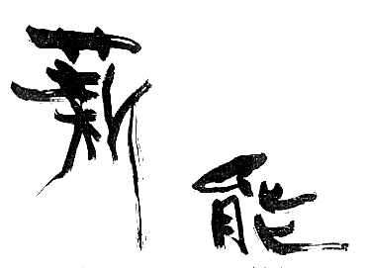
平成30年7月3日
会員企業様
一般社団法人神戸市機械金属工業会
会員交流・広報部会長 吉川 孝一

夏の風物詩「薪能」のご案内

日 時 平成30年8月1日(水) 開場18時 開演18時30分
場 所 長田神社境内 特設舞台
料 金 特別料金 ２，５００円（当日通常料金 ３，０００円）
- 当日、本申込済FAXの控えを『薪能』受付に提出して頂きますと、神戸市薪能協会様のご厚意で特別料金2,500円にて入場出来ます。
- 申込企業名 申込者 参加人数を薪能協会へ届けますので、ご欠席の場合は当日受付へご連絡をお願いします。
- 雨天→上田能楽堂にて鑑賞。 当日の問合せ電話 078-691-5449（上田能楽堂）
- ビデオ・写真撮影はお断りいたします。
演 目
仕舞「箙」「羽衣」「鞍馬天狗」
狂言「飛越」
火入れ式
能 「田村」

夏の風物詩「薪能」の参加申込書
申込〆切 7月17日（火）

会社名 | TEL FAX
申込者 |  | 参加人数 | 名
＊お申込は、事務局（FAX 078-360-1457）へお願いします。

